«СОГЛАСОВАНО»
Председатель Президиума
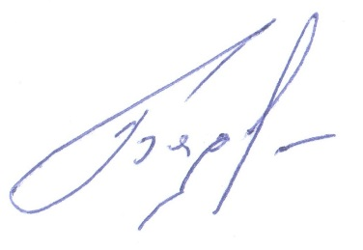
Всероссийской коллегии
спортивных судей
Бадртдинов А.А._____

Список судей

Первенства России (личного) по стендовой стрельбе среди юниоров и юниорок (до 21 года) ЕКП №27859, с 12 июня по 18 июня 2017 года, г. Каменск – Уральский Свердловской области на ССК «Синара»

№ п/п | Судейская должность | Ф. И. О. | Г.р. | Категория | Регион | Город
1. | Главный спортивный судья | Завгороднев В.М. | 1959 | ВК | Новосибирская область | Новосибирск
2. | Главный спортивный судья-секретарь | Кушагина В.Н. | 1974 | ВК | Республика Татарстан | Тетюши
3. | Зам. Гл. спортивного секретаря | Крылов В.М. | 1964 | ВК | Удмуртская Республика | Ижевск
4. | Зам. Гл. спортивного судьи | Бородачёв В.И. | 1949 | ВК | Свердловская область | Каменск-Уральский
5. | Зам. Гл. спортивного судьи - СКИТ | Бородачёв А.В. | 1971 | ВК | Свердловская область | Каменск-Уральский
6. | Зам. Гл. спортивного судьи - ТРАП | Соколов И.П. | 1948 | ВК | Воронежская область | Воронеж
7. | Старший спортивный судья площадки | Лукина У.С. | 1995 | 1 | Удмуртская Республика | Ижевск
8. | Старший спортивный судья площадки | Шалдыбин Д.А. | 1972 | 1 | Челябинская область | Челябинск
9. | Старший спортивный судья площадки | Кушагин А.А. | 1975 | ВК | Республика Татарстан | Тетюши
10. | Старший спортивный судья площадки | Зимарев Д.В | 1998 | 1 | Липецкая область | Липецк
11. | Старший спортивный судья площадки | Журавлев О.А. | 1969 | 1 | Свердловская область | Н.-Тагил
12. | Старший спортивный судья площадки | Ветош А.Л. | 1968 | ВК | Свердловская область | Екатеринбург

